**Институт информационных технологий и управления в технических системах**

Кафедра информационных технологий и компьютерных систем

**ОТЧЕТ**

По лабораторной работе №5

«Приближенное решение алгебраических уравнений»

По дисциплине «Численные методы»

Выполнил:

студент группы ИВТ/б-13о

Мосенков В.А

Проверил:

Сидоров С. М.

Севастополь

2019

**Цель работы:** научиться приближенно вычислять действительные корни алгебраических уравнений.

**Вариант:** 3

**Задание:** найти все действительные корни алгебраического уравнения методом половинного деления и методом хорд.

$$x^{3}-2x^{2}-4x+5=0$$

**Выполнение работы:**

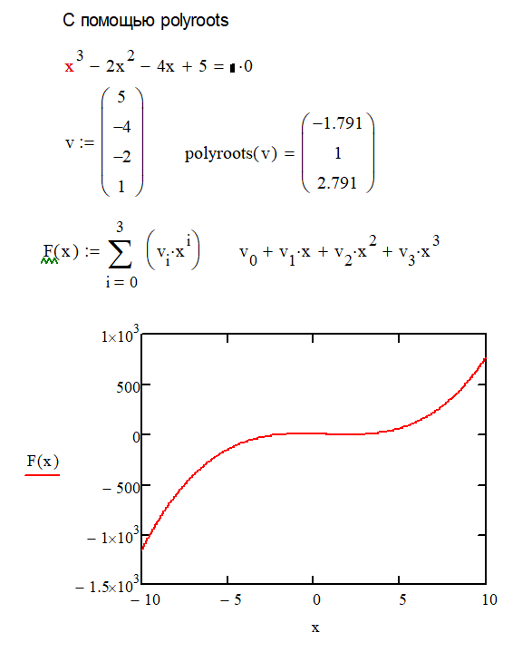

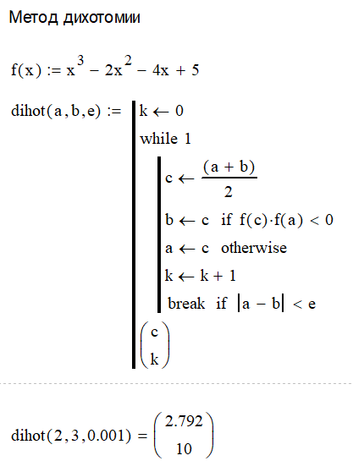

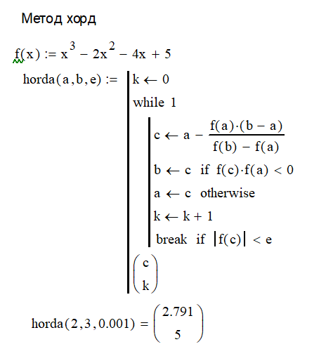

**Вывод:** проделав лабораторную работу я научился приближенно вычислять действительные корни алгебраических уравнений, а также познакомился с методам ньютона и методом итераций.